



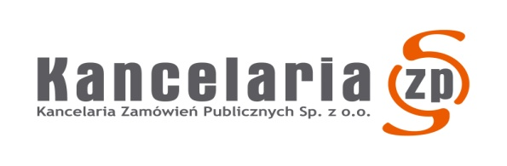

**FORMULARZ ZGŁOSZENIOWY**

**SZKOLENIE PODATKOWE**

dla firm zrzeszonych

w Izbie Gospodarczej Gazownictwa

**Raportowanie schematów podatkowych - MDR (Mandatory Disclosure Rules)**

**Organizatorzy:** **Izba Gospodarcza Gazownictwa, Instytut Cen Transferowych**

**Miejsce:** **Centrum Szkolenia Gazownictwa (**Warszawa, ul. Kasprzaka 25)

**Termin:**  **Warszawa, 17 maja 2019 r. godz. 10.00**

**Uczestnicy:**

|  |  |  |
| --- | --- | --- |
| Lp. | Imię i nazwisko | E-mail |
| 1 |  |  |
| 2 |  |  |
| 3 |  |  |

Nazwa firmy: \_\_\_\_\_\_\_\_\_\_\_\_\_\_\_\_\_\_\_\_\_\_\_\_\_\_\_\_\_\_\_\_\_\_\_\_\_\_\_\_\_\_\_\_\_\_\_\_\_\_\_\_\_\_\_\_\_\_\_\_

Adres: \_\_\_\_\_\_\_\_\_\_\_\_\_\_\_\_\_\_\_\_\_\_\_\_\_\_\_\_\_\_\_\_\_\_\_\_\_\_\_\_\_\_\_\_\_\_\_\_\_\_\_\_\_\_\_\_\_\_\_\_

Osoba do kontaktu: \_\_\_\_\_\_\_\_\_\_\_\_\_\_\_\_\_\_\_\_\_ Tel.\_\_\_\_\_\_\_\_\_\_\_\_\_\_\_\_\_\_\_ E-mail: \_\_\_\_\_\_\_\_\_\_\_\_\_\_\_\_\_\_\_\_\_\_

Udział w szkoleniu: BEZPŁATNY

\_\_\_\_\_\_\_\_\_\_\_\_\_\_\_\_\_\_\_\_dnia \_\_\_\_\_\_\_\_\_\_\_\_\_

\_\_\_\_\_\_\_\_\_\_\_\_\_\_\_\_\_\_\_\_\_\_\_\_\_\_\_\_\_\_\_\_\_\_

Pieczęć firmowa, podpis

|  |
| --- |
| logo_cmyk_z cieniem  Zgłoszenie prosimy odesłać na adres e-mail: [**office@igg.pl**](mailto:office@igg.pl) do dnia **8 KWIETNIA 2019 r.** |